Экзамен, практическая часть (для работы без Android Studio)

21 вариант

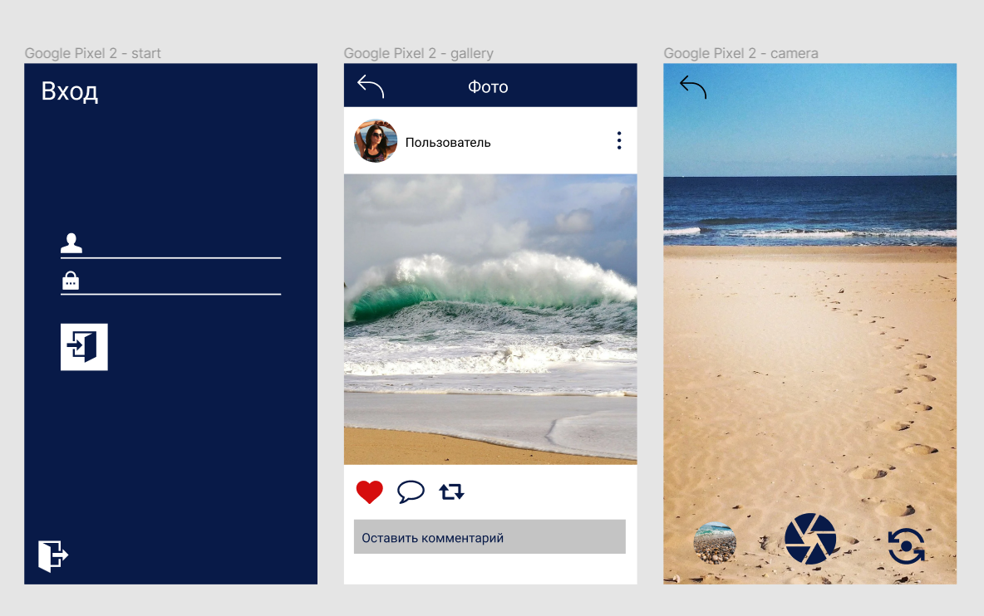

Описание элементов xml-разметки

1 экран - Начальное окно

 – элемент TextView

 - элемент, является изображением (ImageView) – ввод пользователя

 - элемент, является изображением (ImageView) – ввод пароля

 - линии, является изображением (ImageView)

 - элемент Button, для входа

 - элемент Button, для выхода

2 экран - Галерея

 - элемент Button, для возвращения на предыдущий экран

 – элемент TextView

- элемент ImageView, изображение пользвателя

- элемент Button, переход на страницу пользователя для просмотра информации

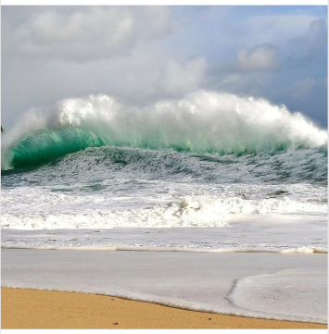 - элемент ImageView, картинка

 - элемент EditText, для ввода комментария

 - элемент Button, по нажатию меняет цвет и увеличивает количество на +1

- элемент Button, переход на экран комментариев

- элемент Button, выполняет функцию рассылки для пользователей

 - элемент Button, кнопка настройки, выпадающее окно

3 экран - Камера

 - элемент Button, для возвращения на предыдущий экран

Переходы

1. Переход между Activity через кнопку

| **Java** | |
| --- | --- |
| |  |  | | --- | --- | | 1  2  3  4  5  6  7  8  9  10  11  12  13  14  15  16  17  18  19  20  21  22  23  24 | **package** ipashka1997.menu;    **import** android.content.Intent;  **import** android.support.v7.app.AppCompatActivity;  **import** android.os.Bundle;  **import** android.view.View;    **import** **static** ipashka1997.menu.R.layout.ratusha;      **public** **class** MainActivity **extends** AppCompatActivity **implements** **View**.OnClickListener {      @**Override**  **protected** **void** onCreate(Bundle savedInstanceState) {  **super**.onCreate(savedInstanceState);          setContentView(R.layout.activity_main);          findViewById(R.id.button).setOnClickListener(**this**);      }                @**Override**  **public** **void** onClick(**View** view) {             Intent intent = **new** Intent(MainActivity.**this**,  ratusha.**class**);                  startActivity(intent);      }  } | |  |
| **Java** | |
| |  |  | | --- | --- | | 1  2  3  4  5  6  7  8  9  10  11  12  13 | **package** ipashka1997.menu;  **import** android.app.Activity;  **import** android.os.Bundle;    **public** **class** ratusha **extends** Activity {        @**Override**  **protected** **void** onCreate(Bundle savedInstanceState) {  **super**.onCreate(savedInstanceState);            setContentView(R.layout.ratusha);      }  } | |  |
| **XML** | | | |
| |  |  | | --- | --- | | 1  2  3  4  5  6  7  8  9  10  11  12  13  14  15  16  17  18  19  20  21  22  23  24  25  26  27  28  29 | **<?xml** version="1.0" encoding="utf-8"**?>**  **<manifest** xmlns:android=  "http://schemas.android.com/apk/res/android"           package="ipashka1997.menu"**>**    **<application**     android:allowBackup="true"     android:icon="@mipmap/ic_launcher"     android:label="@string/app_name"     android:supportsRtl="true"     android:theme="@style/AppTheme"**>**    **<activity** android:name=".MainActivity"**>**    **<intent-filter>**    **<action** android:name="android.intent.action.MAIN"**/>**    **<category** android:name=  "android.intent.category.LAUNCHER"**/>**  **</intent-filter>**  **</activity>**    **<activity**         android:name=".ratusha"         android:label="Ратуша"**>**  **</activity>**    **</application>**    **</manifest>** | | | |  |

1. Переход на камеру
2. **public** **class** CameraTestActivity **extends** Activity {
4. **Button** mButton;
5. ImageView mImage;
6. Uri mUri;
7. lfhfj055 mContext;
9. **private** **static** **final** **int** PHOTO_INTENT_REQUEST_CODE = 100;
11. @Override
12. **public** **void** onCreate(Bundle savedInstanceState) {
13. **super**.onCreate(savedInstanceState);
14. setContentView(R.layout.main);
16. mContext = **this**;
18. mButton = (**Button**) findViewById(R.id.button);
19. mImage = (ImageView) findViewById(R.id.image);
21. mButton.setOnClickListener(**new** View.OnClickListener() {
22. **public** **void** onClick(View v) {
23. mUri = generateFileUri();
24. **if** (mUri == **null**) {
25. Toast.makeText(mContext, "SD card not available", Toast.LENGTH_LONG).show();
26. **return**;
27. }
28. Intent intent = **new** Intent(MediaStore.ACTION_IMAGE_CAPTURE);
29. intent.putExtra(MediaStore.EXTRA_OUTPUT, mUri);
30. startActivityForResult(intent, PHOTO_INTENT_REQUEST_CODE);
31. }
32. });
33. }
34. ...
35. }

Метод generateFileUri():

1. **private** Uri generateFileUri() {
2. **if** (!Environment.getExternalStorageState().equals(Environment.MEDIA_MOUNTED))
3. **return** **null**;
4. **File** path = **new** **File** (Environment.getExternalStorageDirectory(), "CameraTest");
5. **if** (! path.exists()){
6. **if** (! path.mkdirs()){
7. **return** **null**;
8. }
9. }
11. **String** timeStamp = **String**.valueOf(**System**.currentTimeMillis());
12. **File** newFile = **new** **File**(path.getPath() + **File**.separator + timeStamp + ".jpg");
13. **return** Uri.fromFile(newFile);
14. }

AndroidManifest.xml:

<manifest xmlns:android="http:**//**schemas.android.com/apk/res/android"

package="mj.android.cameratest"

android:versionCode="1"

android:versionName="1.0" >

<uses-permission android:name="android.permission.WRITE_EXTERNAL_STORAGE"/>

<application

...

</application>

</manifest>

API-интерфейсы, содержащиеся в ActivityRecognitionClient включает:

1. **Activity Recognition Transition API** для отслеживания переходов между активностями.
2. Для более частых запросов или необработанных данных об активности будем использовать **Sampling API**. Конечно, более частые запросы означают больший расход заряда батареи, и в зависимости от варианта использования мы несем ответственность за управление этим ресурсом. В то время как Transition API управляет потреблением заряда батареи за вас, Sampling API дает возможность большего контроля над данными.